קורס מבוא לפייתון

תרגיל מסכם

בתרגיל המסכם נפתח כלי לניתוח מידע ביולוגי.

הכלי מורכב מהפונקציות הבאות:

תפריט ניווט

טעינת נתונים מקובץ

טעינת נתונים מהאינטרנט

פעולות ניתוח

שמירה

תפריט ניווט: הכלי יציג בטרמינל את הפעולות הרלוונטיות לבחירה ואפשרות חזרה למסך הראשי.

דוגמת הרצה:

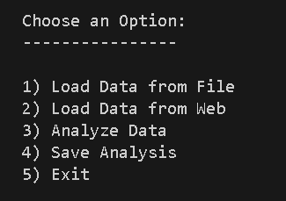

טעינת נתונים מקובץ: הכלי יטען רצף מקובץ FASTA או פורמט אחר לבחירתכם ויחזור לתפריט הראשי עם ההודעה: MESSAGE: file xxx loaded

דוגמת הרצה:

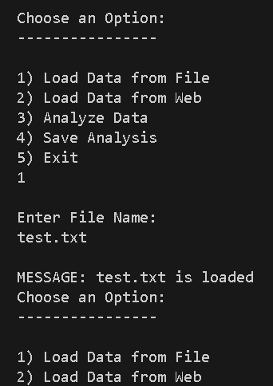

פעולות ניתוח: הכלי יציג את הנתונים שנטענו מהקובץ ואפשרויות לניתוח.